Московские спасатели усилили контроль безопасности на реках и водоемах из-за оттепели

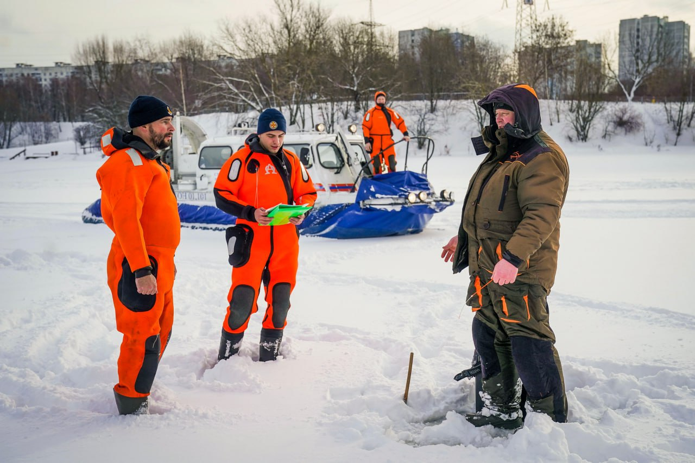

«В настоящее время сотрудники поисково-спасательной службы на водных объектах работают в усиленном режиме, чтобы предотвратить возможные происшествия на воде. Из-за резкого повышения температуры воздуха лед на водной акватории начал менять свою структуру, потому выходить на него крайне опасно. Призываем москвичей быть внимательнее, следить за детьми и домашними питомцами во время прогулок возле воды», – рассказал заместитель Мэра Москвы Петр Бирюков.
Сейчас на Москве-реке толщина льда составляет от 10 до 20 сантиметров, в заливах и поймах – от 25 до 42 сантиметров, на внутренних водоемах – до 42 сантиметров, на прудах в #ТиНАО – до 40 сантиметров.
Регулярно проводятся замеры толщины льда, под особым контролем – места несанкционированного выхода на лед, зимнего купания, рыбной ловли и катки на естественных водоемах.
Спасатели патрулируют водные акватории на более 20 судах на воздушной подушке, которые способны передвигаться по воде и льду со средней скоростью 50-80 км/ч.
Безопасность на воде в столице обеспечивают сотрудники 25 поисково-спасательных и одной пожарно-спасательной станций Московской городской поисково-спасательной службы на водных объектах, где работают свыше 500 специалистов.

